学伴精灵
登录页视觉优化文档
适用范围：移动端情感陪伴 / 教育陪伴类 App 首屏登录与注册入口重构
文档目标：梳理原版页面问题，给出更简洁、更具品牌感、也更符合真实使用习惯的登录流程与视觉方案。
────────────────────────────────────────
核心结论
不建议继续保留“账号输入 + 密码输入 + 登录 + 学生注册 + 家长注册”同页并列的结构。推荐改为“品牌入口页 → 身份选择 → 注册 / 登录页”的分层方案：首屏只保留大 Logo、背景与一个主按钮“开始使用”；若本机存在有效登录态则直接进入主流程，若无登录态则先做身份判断，再分别进入学生或家长的注册 / 登录页。这样既能保留产品的世界观和陪伴感，也能明显降低首屏认知负担。

输出视角：偏产品化 / 游戏化的美术总监视角，强调品牌气质、信息层级与真实用户路径的统一。

一、原版页面问题诊断
当前页面的主要问题不是“画面不美”，而是“氛围做得比结构重，装饰做得比交互先”。 首屏在同一时间要求用户完成身份判断、账号行为判断和表单操作，导致页面看起来热闹，但主任务不够明确。
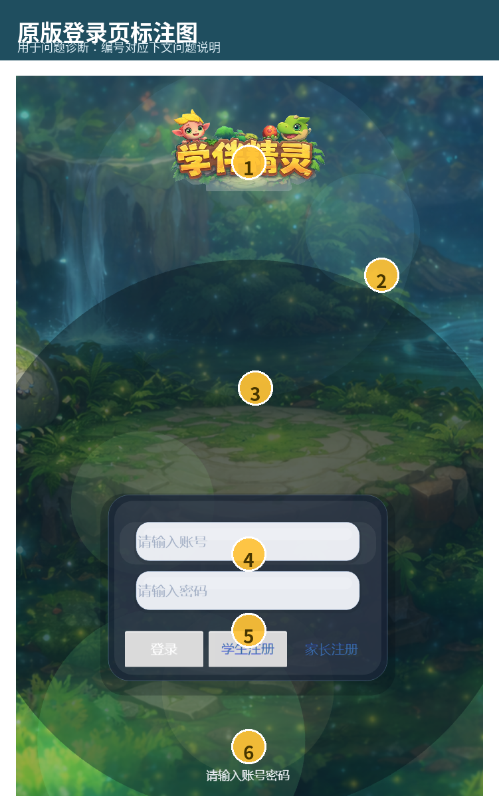 | 标注图快速观察  • ① 顶部 Logo 本应是品牌焦点，但与登录区关系偏远，视觉上像“挂在背景上”。  • ② 大面积圆形光斑层叠较多，装饰信息过强，干扰功能区聚焦。  • ③ 中部深色半透明大弧形覆盖面积过大，形成压迫感，也让舞台区显得闷。  • ④ 登录框本体层级不够清晰，像一块厚重浮层，质感偏旧。  • ⑤ “登录 / 学生注册 / 家长注册”三按钮并列，主次关系模糊。  • ⑥ 底部提示“请输入账号密码”离表单较远，信息位置与语义都偏弱。

编号 | 问题 | 页面表现 | 影响 | 优先级
1 | 首屏任务过多 | 进入页面后同时出现登录、学生注册、家长注册和表单输入。 | 用户要先理解“我是谁”和“我要做什么”，决策负担高。 | 高
2 | 主按钮缺失 | 三个按钮同层级排布，登录不具备绝对视觉优先级。 | 用户难以一眼识别当前页面的核心动作。 | 高
3 | 背景抢功能 | 背景氛围、光斑、弧形蒙版都较强，表单区反而不够稳。 | 视觉焦点漂移，产品显得更像展示页而不是入口页。 | 高
4 | 身份区分过轻 | 学生端和家长端只靠按钮文案区分。 | 业务最重要的分叉没有被设计成明确入口。 | 中
5 | 材质语言不统一 | 背景梦幻、Logo 卡通，但登录框偏厚重、偏旧式浮层。 | 整体气质不够精致，世界观和功能面板脱节。 | 中
6 | 状态提示不准确 | 底部提示文案位置偏远，缺乏和输入行为的直接关联。 | 错误和引导反馈效率低，不利于首次使用。 | 中

二、优化目标与原则
• 让首屏从“表单堆叠页”升级为“品牌入口页”，先建立情绪与世界观，再进入账号流程。
• 让老用户优先直达主流程，减少重复输入账号密码；让首次用户再做身份判断和注册。
• 把“身份选择”与“注册 / 登录”拆开，不让两个决策在同一层并列。
• 让学生端与家长端共享同一品牌世界，但在语气和入口层级上有轻微区分。
• 削弱背景装饰，强化主按钮、Logo 与卡片的秩序感，建立更明确的视觉中心。

三、推荐流程方案
推荐把“登录”改写为“开始使用”的品牌入口逻辑。 这个按钮不只是“登录”，而是进入学伴精灵世界的统一入口；点击后，再根据本机状态决定是否需要身份选择和账号流程。
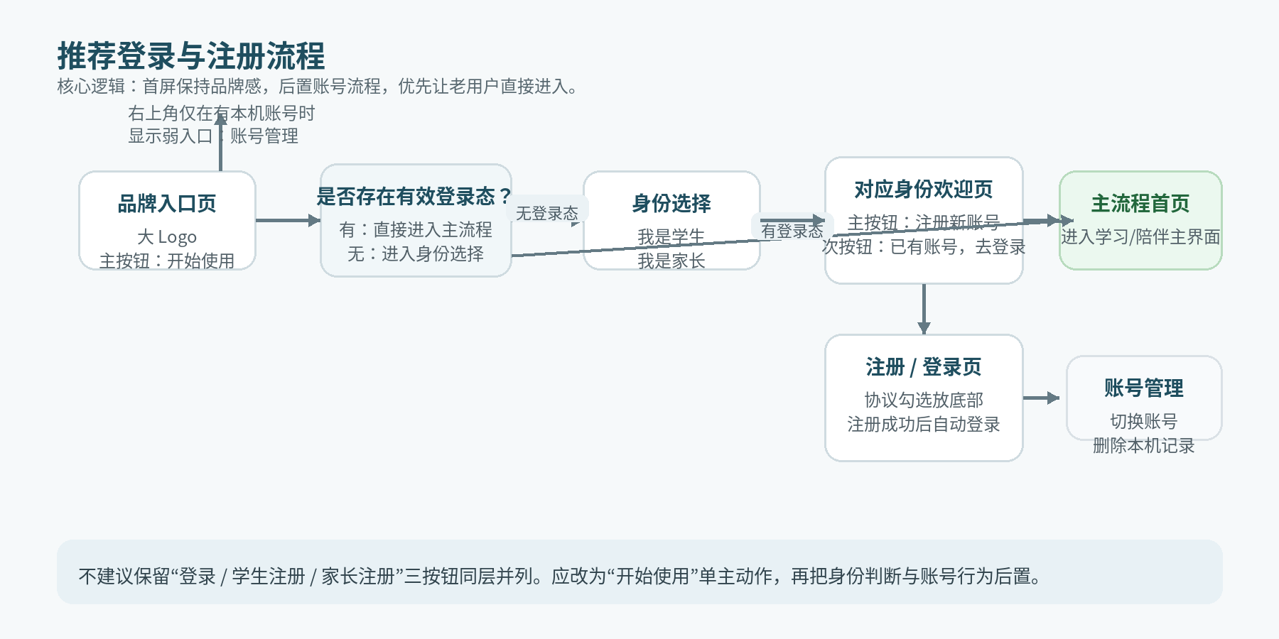

第 1 层 | 品牌入口页：大 Logo + 背景 + 单主按钮“开始使用”；右上角仅在有本机账号记录时显示弱入口“账号管理”。
第 2 层 | 若本机存在有效登录态，则直接进入主流程，无需再次输入账号密码。
第 3 层 | 若本机无登录态，则先弹出或跳转到身份选择：“我是学生 / 我是家长”。
第 4 层 | 身份确认后进入对应欢迎页，再分流到“注册新账号”或“已有账号，去登录”。注册页底部放协议勾选，注册成功后自动登录并进入下一级。

为什么不建议继续保留原来的三按钮结构
因为它把“身份判断”和“账号行为”强行放在同一层：用户既要想我是学生还是家长，又要想我要登录还是注册。对于情感陪伴类产品，这种入口方式缺乏节奏，也不利于建立品牌气质。

四、页面级视觉方案
页面 | 视觉重点 | 交互重点 | 不应出现
品牌入口页 | 大 Logo 居中或略上，背景保留梦幻森林氛围，但降低光斑和蒙版存在感；全页视觉重心集中在 Logo 与主按钮。 | 主按钮名称建议改为“开始使用”；若已有登录态，可直接进入主流程或做极短暂自动跳转。 | 不要出现账号、密码输入框；不要同时出现多个同级按钮。
身份选择页 / 弹层 | 采用轻卡片或半屏弹层，两个入口“我是学生 / 我是家长”需要明显可点，文案自然，插画可以轻微差异化。 | 这一步只做身份判断，不做输入，不做复杂说明。 | 不要继续叠加注册字段；不要把协议或错误提示塞进这里。
注册 / 登录页 | 表单卡片更轻、更整洁，圆角、间距、边框统一；主按钮明确，辅助入口收敛。 | 主按钮优先“注册新账号”或“登录”；次级文字入口提供“已有账号，去登录”或“没有账号，去注册”。协议勾选放底部。 | 不要再把学生、家长、登录、注册四类动作并列在一行。

4.1 组件级修改建议
组件 | 原问题 | 修改建议
Logo | 位置偏高，和登录区关系较弱。 | 在品牌入口页放大至视觉中心，和主按钮形成一条稳定的纵向轴线。
背景 | 装饰圈层过多，干扰功能区。 | 保留森林、瀑布、萤火虫，但降低高亮和大面积半透明圆形叠层。
主按钮 | 登录按钮不突出。 | 改为唯一主动作“开始使用”，使用更清晰的高亮色与更强的点击反馈。
表单卡片 | 深色块厚重，质感偏旧。 | 改为更轻的卡片：弱阴影、清晰内边距、统一圆角，避免“大黑盒子”感。
账号管理 | 原页面缺少切换入口。 | 只在存在本机账号记录时显示于右上角，做成极弱图标，不抢 Logo。
协议 | 容易被做成挡路页。 | 不建议单独成页；放在注册页底部勾选，保障流程顺滑。

4.2 文案与按钮命名建议
• 首屏主按钮建议使用“开始使用”而不是“登录”。因为点击后的结果并不总是账号登录，也可能是身份选择或注册流程。
• 身份判断建议使用“我是学生 / 我是家长”，而不是冷冰冰的“学生端 / 家长端”。
• 注册页主按钮可用“注册并进入”，登录页主按钮可用“登录并进入”，统一结果感。
• 错误提示要就近显示在输入框下方，不要放在页面最底部。

五、原方案与新方案对比
对比项 | 原版页面 | 优化后方案
首屏任务 | 登录、注册、身份判断、表单输入同时出现。 | 首屏只承担品牌展示与单一主动作。
决策复杂度 | 用户要一次性做两个判断：身份 + 行为。 | 先进入，再判断身份，再决定注册或登录。
视觉中心 | 背景与表单抢焦点，按钮层级不明确。 | Logo 与主按钮构成稳定中心，层级更清楚。
老用户效率 | 理论上仍要面对输入框和多个入口。 | 优先识别登录态，尽量无感进入。
品牌气质 | 更像功能堆叠页。 | 更像产品世界入口，情绪更完整。
业务表达 | 家长与学生差异只体现在两个按钮上。 | 通过身份选择和后续欢迎页建立更清晰分支。

最终建议
这次优化不应只理解为“把登录页拆成两页”，而应理解为对入口逻辑的重排：先建立品牌入口，再完成身份判断，最后再做账号行为。对于学伴精灵这类带陪伴感和角色感的产品，首屏更需要“邀请进入”，而不是“立刻填表”。

六、落地优先级与验收标准
阶段 | 建议处理项 | 验收标准
P1 | 删除首屏三按钮并列结构；改为品牌入口页；增加登录态直达逻辑。 | 打开 App 后，用户能在 1 秒内理解唯一主动作是什么。
P2 | 加入身份选择页 / 弹层；为学生和家长建立清晰分流。 | 首次用户不会在首屏同时面对身份和账号两个决策。
P3 | 重做注册 / 登录页卡片、输入框、按钮层级与协议位置。 | 表单区层级清晰，错误提示就近出现，主次按钮明确。
P4 | 补充账号管理入口与轻量切换能力。 | 多账号用户可切换，但首屏主视觉不被打断。

建议下一步： 在此文档基础上继续输出一份“登录页低保真线框图 + 页面文案清单 + 交互动效说明”，便于直接交给 UI / 客户端开发落地。

